РОССИЙСКАЯ ФЕДЕРАЦИЯ

СОВЕТ НАРОДНЫХ ДЕПУТАТОВ ОКРУГА МУРОМ

Владимирская область

РЕШЕНИЕ

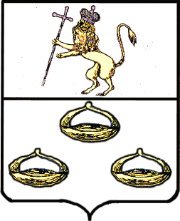 31.05.2011 № 29

О внесении дополнений в Программу приватизации муниципального имущества округа Муром на 2011 год.
Руководствуясь Федеральными законами «О приватизации государственного и муниципального имущества», «Об общих принципах организации местного самоуправления в РФ», Гражданским кодексом РФ, Уставом округа Муром, Положением «О приватизации муниципального имущества округа Муром», Совет народных депутатов округа Муром

РЕШИЛ:

1. Внести следующие дополнения в п. 2.1. раздела 2 Программы приватизации муниципального имущества округа Муром на 2011 год, утвержденной Решением Совета народных депутатов округа Муром от 21.12.2010 № 1180:
№ п/п | Наименование объекта | Адрес  объекта | Площадь, кв.м. | Остаточная стоимость (кадастровая) объекта на 01.05.2011, (руб.) | Сроки приватизации, (кв. 2011г. | Прогноз, руб.
9. | Здание | Владимирская обл., г. Муром, пл. Крестьянина, д. 6а | 198,1 | 167 107,47 | 3-4 | 2 461 864
9.1. | Земельный  участок | Владимирская обл., г. Муром, пл. Крестьянина, д. 6а | 161,0 | 1 167 551,07 | 3-4 | 1 167 551
3. Контроль за выполнением решения возложить на Председателя постоянной комиссии по экономической политике и собственности Совета народных депутатов округа Муром, Председателя Комитета по управлению муниципальным имуществом администрации округа Муром.
4. Настоящее решение вступает в силу с момента опубликования в средствах массовой информации.
Глава округа |  | Председатель Совета  народных депутатов
Е. Е. Рычков |  | К. Г. Федурин

